Март 2016 г.
ФЕСТИВАЛЬ ПЕДАГОГОВ
Вот уже в восьмой год подряд профсоюзная организация работников образования, возглавляемая председателем районной профсоюзной организации работников образования Раисой Петровной Гарцуновой, на базе центрального Дома культуры организует творческий фестиваль среди образовательных учреждений района.
В этом году в фестивале приняли участие коллективы трёх детских садов и одиннадцати школ.
Три час на сцене команды демонстрировали свои таланты в двух номинациях – «Песни из кинофильмов» и « Любимая песня». Жюри в составе заведующего отделом образования И.В. Антипова, начальника УСЗН МО «Цимлянский район», председатель Совета отраслевых профсоюзов Цимлянского района Е.Н. Ночевкиной, директора филиала Ростовского института повышения квалификации и профессиональной переподготовки работников образования Волгодонска С.М. Сивяковой, заведующей районным методическим кабинетом Н.М. Родиной , педагога Детской школы искусств, заслуженного работника культуры Российской Федерации Г.Н. Васильевой было очень сложно выбирать лучший коллектив.
Искромётная импровизация из ярких фрагментов советских фильмов «Ирония судьбы или с лёгким паром », «Ах, водевиль », «Иван Васильевич меняет профессию», «Большая перемена», «Небесный тихоход», «Свадьба в Малиновке» и других окунула зрителей в прошлое столетие, где люди искренне любили , самоотверженно работали и отдавали свои жизни за Родину . Поэтому собравшиеся испытывали радость и грусть, вдохновение и скорбь, смех и слёзы. Бурные аплодисменты сорвали танцоры коллектива Антоновской школы за танец «в ту степь» и оригинальная «Русская полька» в исполнении педагогов школы № 3. С выдумкой и задором были представлены творческие номера конкурсантов детских садов «Колосок», «Алые паруса» и «Сказки», Лозновской школы имени Т.А. Аббясева, лицея №1, Паршиковской школы. Трогательно прозвучали песни военных лет и лирические композиции в исполнении коллективов школ №2, №3, Лозновской общей школы, Камышеской казачьей, Саркеловской, Новоцимлянской и Калининской.
Все конкурсанты подготовились к фестивалю очень серьёзно. Сшили костюмы, соорудили реквизит, придумали подтанцовки. Привлекли в свои постановки родителей и учеников. Все «сдали экзамен» по творчеству на отлично!
Мероприятие прошло на одном дыхании. Жаль, что зал РДК не может вместить в себя больше зрителей ценителей искусства и талантов.
Заместитель Главы Цимлянского района по социальной сфере Светлана Николаевна Кузина, председатель районной профсоюзной организации работников образования Раиса Петровна Гарцунова и заведующий отделом образования Иван Викторович Антипов поблагодарили коллег за яркий, незабываемый праздник , вручили Благодарности и денежные премии всем коллективам-участникам конкурса. А главный приз и первое место присудили самодеятельным артистам детского сада «Колосок» и лицея № 1 г. Цилянска.
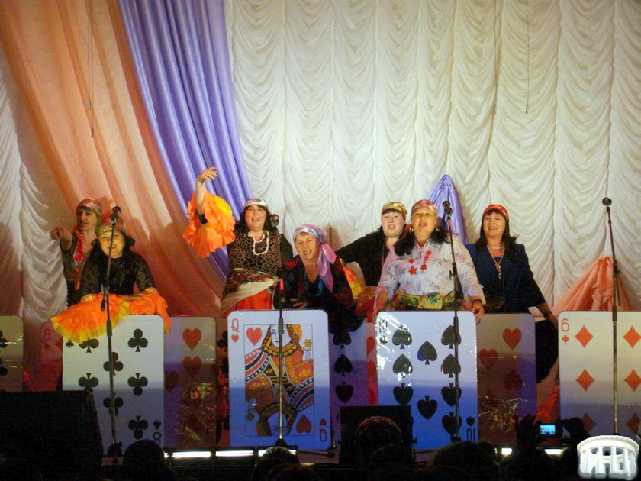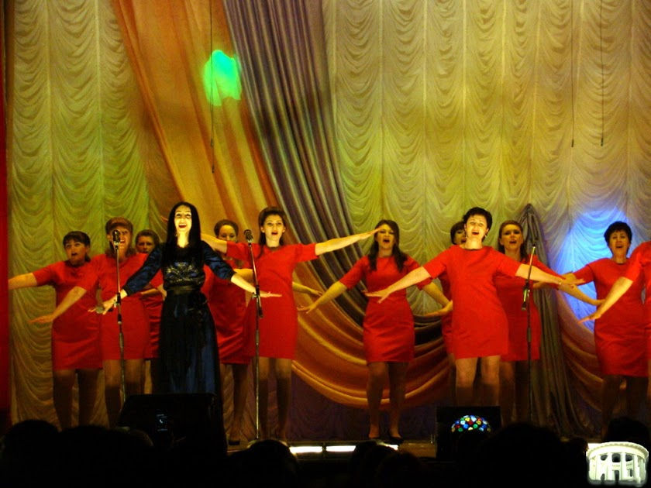
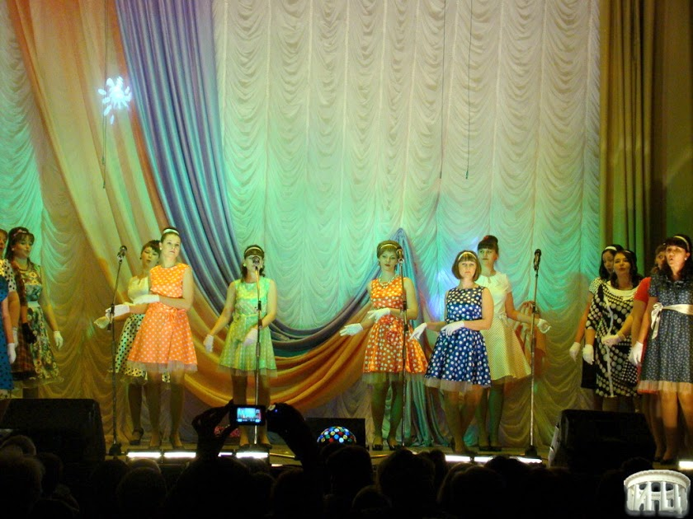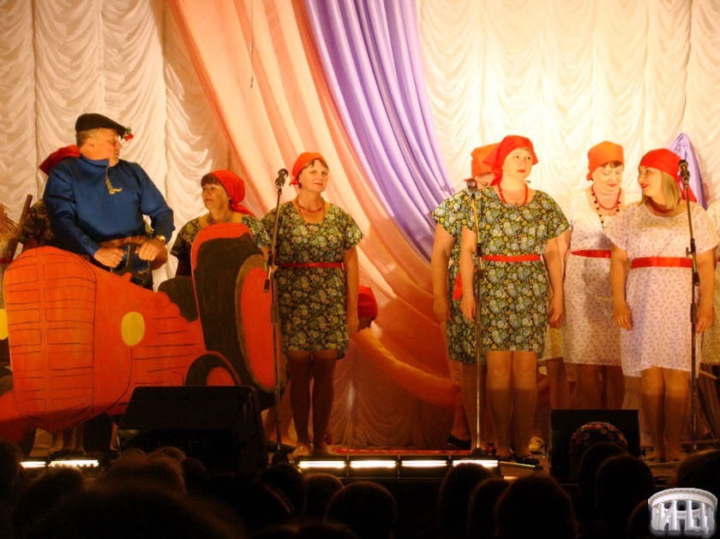
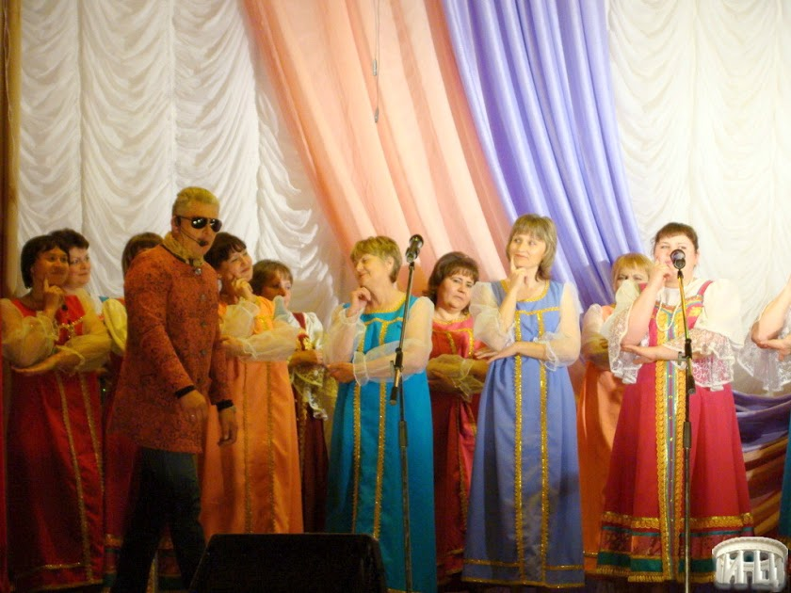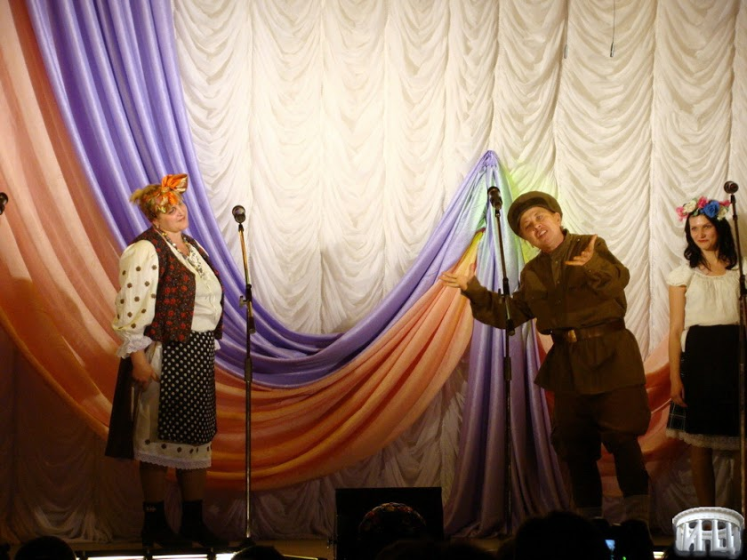
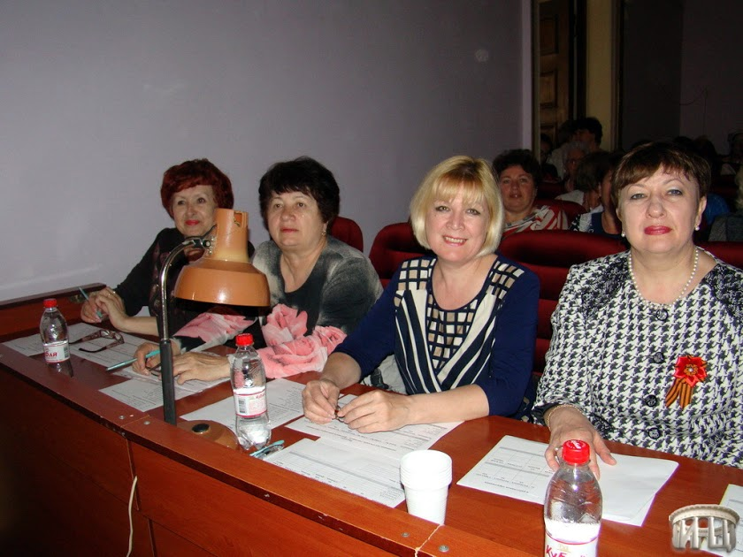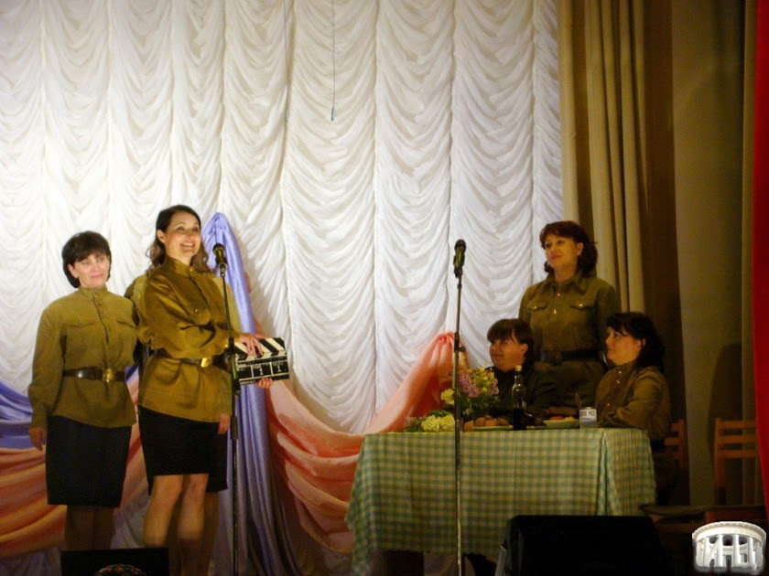

Победители районного Фестиваля творчества работников образования, посвященного Году кинематографии педагоги и сотрудники МБОУ лицея № 1 г. Цимлянска и МБДОУ детский сад «Колосок» посетили Ростовский государственный музыкальный театр...
Победители районного Фестиваля творчества работников образования, посвященного Году кинематографии педагоги МБДОУ детского сада «Колосок» посетили Ростовский государственный музыкальный театр, где посмотрели балет «ДОН КИХОТ» в 3-х действиях. Яркие декорации и костюмы спектакля были завораживающие. Каждое действие очень различно и интересно! Всё проходило на одном дыхании. Даже для небольших любителей балета оставило яркие впечатление.
